GEOMETRIA DESCRIPTIVA
La Geometría Descriptiva es la ciencia que tiene por objeto establecer las normas y fijar las propiedades en virtud de las cuales se pueda, no solamente representar los cuerpos que tienen tres dimensiones, sobre una superficie que tiene dos, sino que, a su vez, de dichas representaciones se pueda deducir cuanto elemento desconocido nos puede interesar medir en unos casos, o determinar su forma y posición, en otros.
Desde el punto de vista educativo, la geometría descriptiva, cumple una misión importante en la formación del futuro técnico, la cual tiene lugar en el desarrollo del factor espacial de la inteligencia, esto es, lo que en términos coloquiales conocemos como capacidad de “ver en el espacio”, que no es otra cosa que la perfecta comprensión de las tres dimensiones espaciales.

PROYECCION ORTOGONAL
Para comprender la proyección ortogonal emplearemos el método fue dado por el matemático francés Gaspar Monge( 1746-1818). Este consiste en disponer de dos planos de proyección, uno vertical y otro horizontal, cuya intersección determina la línea de tierra (LT), y divide al espacio en cuatro regiones (diedros rectos), denominados I°, II°, III° y IV° regiones del espacio o diedros.
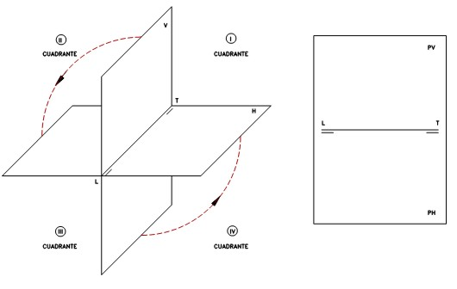

PROYECCION DEL PUNTO
Si tenemos un punto “A” en el espacio y queremos hallar sus proyecciones debemos:
1°- Trazar por el punto A, una recta perpendicular al plano horizontal (PH). La intersección de dicha recta con el PH, forma la proyección horizontal del punto, denominada “A₁”.
2° - Una vez obtenida A₁, trazamos la línea de proyección hasta cortar la LT en el punto A₀. Desde allí se trazará una proyección perpendicular a LT y a PH con longitud indefinida.
3°- Luego se traza desde A una perpendicular al PV. La intersección de dicha recta con el PV y la línea previamente trazada en 2°, forma la proyección vertical del punto A, denominada “ A₂ “.
4° Una vez encontradas las proyecciones vertical y horizontal del punto, el plano horizontal gira sobre la LT hasta colocarse en igual posición que el PV, esta acción se denomina “ Rebatimiento de PH” y se emplea para representar y resolver problemas del espacio (3D), en el plano (2D).

Notación:
- Puntos: A,B,C,D,…… Ejemplo: A( cota; alejamiento)
- Rectas: a,b,c,…..
- Planos:α,β,µ,…
- Proyección Vertical : subíndice 2
- Proyección Horizontal: subíndice 1

Lamina n° 3: PROYECCIÓN DE PUNTOS
- Realizar en fomato A₃ la representación de los siguientes puntos en 2 y 3 dimensiones: A ( 40;30); B ( 25; -20); C ( -30; -35) ; D (-35; -25)
- Disposición en la lámina: Representar en el centro de la hoja los cuatro diedros juntos y luego cada punto por separado hacia cada uno de los ángulos de la hoja.

PROYECCIÓN DE RECTAS
En este caso, para proyectar una recta, sólo será necesario proyectar dos puntos pertenecientes a la misma o sus trazas. Se denomina traza de una recta a los puntos intersección entre la recta y los planos de proyección.
Para cada proyección, se deberán seguir los pasos indicados en la sección de proyección de puntos.

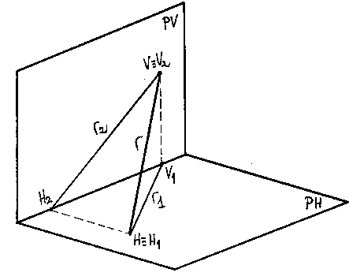

Lamina n° 4: POSICIONES PARTICULARES DE LA RECTA
-Representar en formato A₃ cada una de las siguientes posiciones de la recta en 2 y 3 dimensiones, cada uno con su correspondiente consigna.
1) Recta perpendicular al PH: Líneas proyectantes al PV, de igual alejamiento.
2) Recta perpendicular al PV: Líneas proyectantes al PH, de igual cota.
3) Recta paralela a los planos de proyección: Líneas proyectantes al PH de igual cota y líneas proyectantes al PV de igual alejamiento.
4) Recta oblicua a los planos de proyección.
5) Recta // al PV e inclinada al PH.

REPRESENTACIÓN DE PLANOS
Los planos pueden ocupar diversas posiciones con respecto a los planos de proyección. Las posiciones de los planos pueden determinarse por medio de sus trazas. Las trazas de un plano son las rectas de intersección entre el plano y los planos de proyección (PH y PV), y se denominan traza vertical y traza horizontal.

Lamina n° 5: POSICIONES PARTICULARES DE UN PLANO
- Plano α de perfil, en el 1° diedro. Posee trazas perpendiculares a los planos de proyección.
- Plano β oblicuo a los planos de proyección.
- Plano µ perpendicular al PH y oblicuo al PV.
- Plano π perpendicular al PV.
- Plano ε paralelo a LT.

